Agentathon · HIGHLIGHT
이 차, 진짜 거기 있어?
AI가 2,500대를 매일 감시하는 법 — AITJ 팀의 재고금융 실사 자동화 에이전트

이달의 팀  AITJ 팀 |  | 전국 2,500대의 중고차가 ‘지금 이 순간’ 제자리에 있는지, 매달 누군가 일일이 확인해야 합니다. 476억 원이 걸린 일입니다. 담당자는 현장으로 나가 사진을 찍고, 관리자는 그 사진을 들여다봅니다. 이 단순해 보이는 과정 뒤에 수십억 원짜리 사기가 숨어 있었습니다.  비개발자로만 구성된 AITJ팀이 그 허점에 AI를 꽂았습니다.

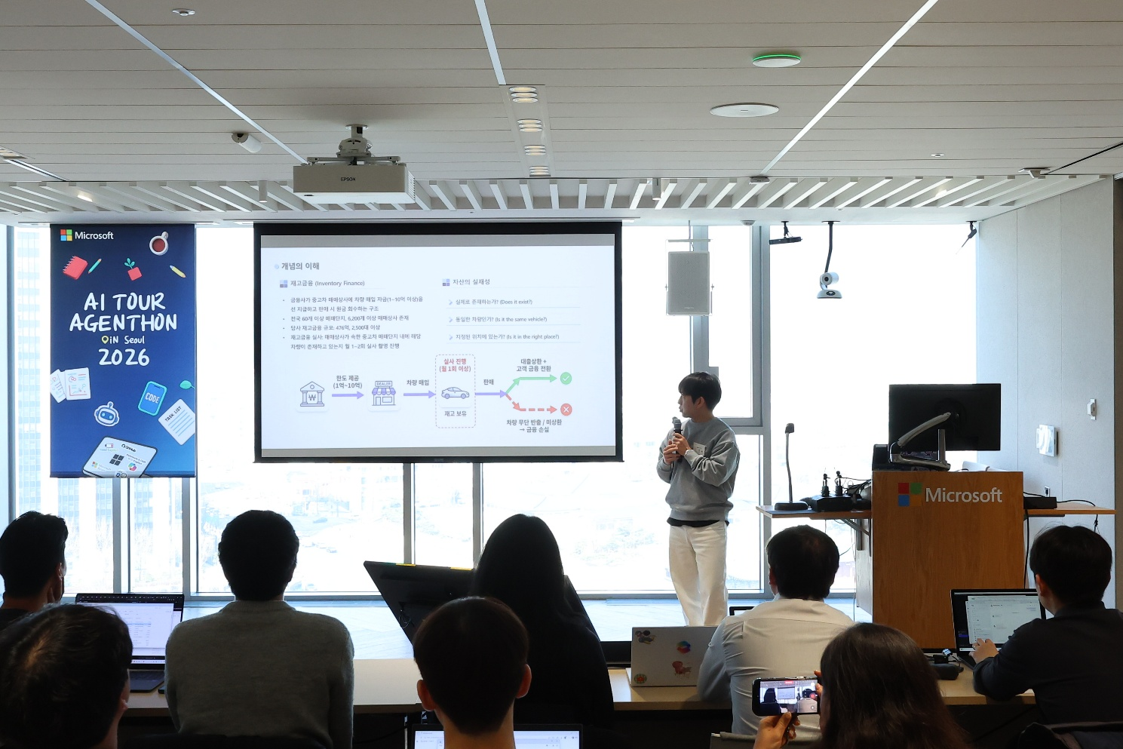
▲ 에이전톤 TOP 10 AITJ팀 — 비개발자 4인이 만들어낸 AI 실사 에이전트의 주인공

476억  재고금융 규모 |  | 2,500대+  관리 차량 수 |  | 208시간/월  수기 검토 소요시간

476억 원의 자산이 사진 한 장에 의존하고 있었습니다
재고금융이란 중고차 매매상사가 차량을 구매할 때 금융사가 자금을 선지급하고, 차량이 판매되면 원금을 회수하는 금융 방식입니다. 전국 60개 이상의 매매단지, 6,200개 이상의 매매상사가 이 금융을 활용하고 있으며, AITJ팀 금융사의 재고금융 규모는 476억 원, 관리 차량만 2,500대 이상에 달합니다.

이 차량들이 실제로 지정 위치에 존재하는지 확인하는 ‘재고금융 실사’는 한 달에 1~2회 실시됩니다. 실사의 목적은 단 세 가지입니다.
- 차량이 실제로 존재하는가
- 촬영 차량이 재고금융 대상 차량이 맞는가
- 차량이 지정 주차장에 위치하는가

담당자는 찍었고, 관리자는 봤습니다. 그게 전부였습니다
기존 방식은 단순했습니다. 담당자가 현장에서 사진을 촬영·업로드하면, 관리자가 육안으로 검토하고 승인하는 구조였습니다. 건당 5분, 월 2,500건, 매달 208시간이 소요됩니다. 그리고 이 단순한 과정에 세 가지 치명적인 허점이 숨어 있었습니다.

- 허위 위치 촬영 어디서 찍었는지 확인할 방법이 없어, 무단 반출 시 자산 유실로 직결됩니다.
- 과거 사진 재사용 한 번에 여러 장을 촬영해 수개월간 돌려 쓰는 사례가 발생합니다.
- 번호판 교체 사기 재고금융 차량의 번호판을 고가 차량에 부착해 촬영하는 수법으로, 금융사에 수십억~수천억 원 규모 손실을 유발하는 금융 사기의 한 형태입니다. 언론에 잘 드러나지 않는 이유는 지원금융의 특수한 구조 때문입니다.

물리적으로 전수 확인이 불가능한 수기 검토 방식은 이미 한계에 다다라 있었습니다.

질문 하나가 모든 걸 바꿨습니다
AITJ팀은 문제를 다르게 바라봤습니다.

“ 사람이 사진을 검토하는 대신, AI가 이 자산의 존재를 증명할 수 있을까? ”

그리고 그 답은 분명했습니다. “증명할 수 있습니다.”

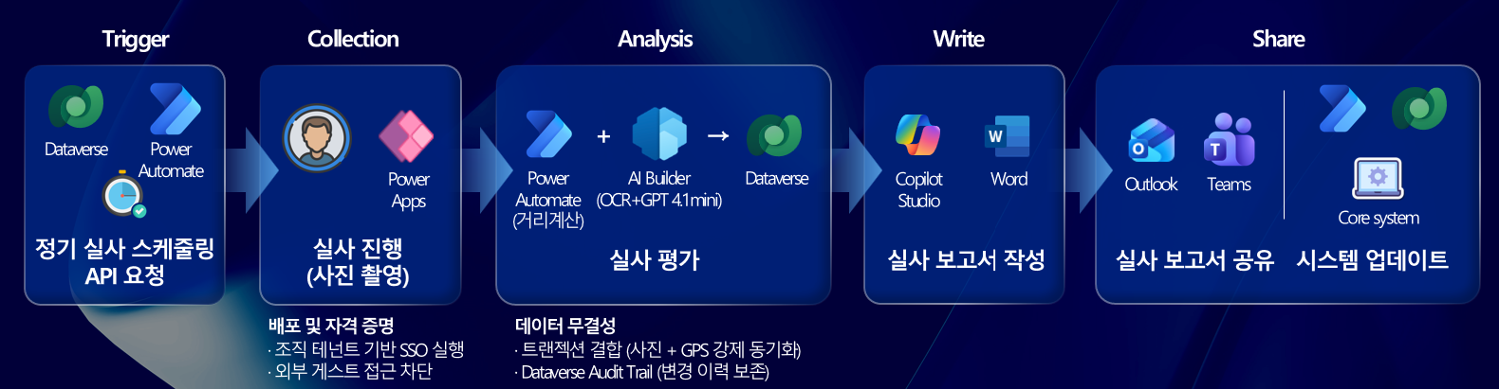
▲ AITJ팀 발표자료 — Power Platform 기반 End-to-End 자동화 아키텍처

매일 아침 7시, AI가 2,500대를 향해 출동합니다
AITJ팀이 구축한 아키텍처는 파워 플랫폼을 중심으로 한 완전 자동화 시스템입니다.

① 실사 대상 자동 주입 — 매일 오전 7시, Power Automate가 코어 시스템의 실사 대상 데이터를 Dataverse에 자동 주입합니다.
② 현장 실사 — 담당자는 Power Apps 앱을 통해 현장에서 차량 전면·후면을 촬영합니다. 사진 정보와 GPS가 동시에 수집됩니다.
③ AI 3중 검증 — 에이전트가 즉시 위치 검증, 번호판 검증, 차량 모델 검증의 세 단계를 수행합니다. 이상 시 재촬영을 자동 요구합니다.
④ 자동 보고서 생성 — Copilot Studio가 자연어 명령만으로 Word 템플릿 기반 실사 보고서를 작성하고, Outlook·Teams로 자동 전송합니다.
⑤ 코어 시스템 업데이트 — 실사 결과가 자동으로 핵심 시스템에 반영됩니다.

사진 촬영에서 보고서 발송까지, 사람의 손을 거치지 않는 완전한 End-to-End 자동화가 완성되었습니다.

AI의 세 가지 눈 — 위치·번호판·차종을 동시에 검증합니다
📍  위치 무결성  Google 지오펜싱  촬영 위치와 등록 차고지 거리를 계산합니다. 500m 초과 시 ‘이탈’ 처리, 무단 반출을 즉시 감지합니다. |  | 🔍  번호판 인식  AI OCR · GPT-4.1 mini  실증 인식률 95%, 신뢰도 85% 미만이면 재촬영을 자동 요구합니다. Azure AI 기반으로 가성비·정확도 모두 우수합니다. |  | 🚗  차량 모델 검증  AI 비전  차량 형태와 모델 적합성을 분석합니다. 번호판·모델이 시스템 데이터와 불일치하면 즉시 승인을 거부합니다.

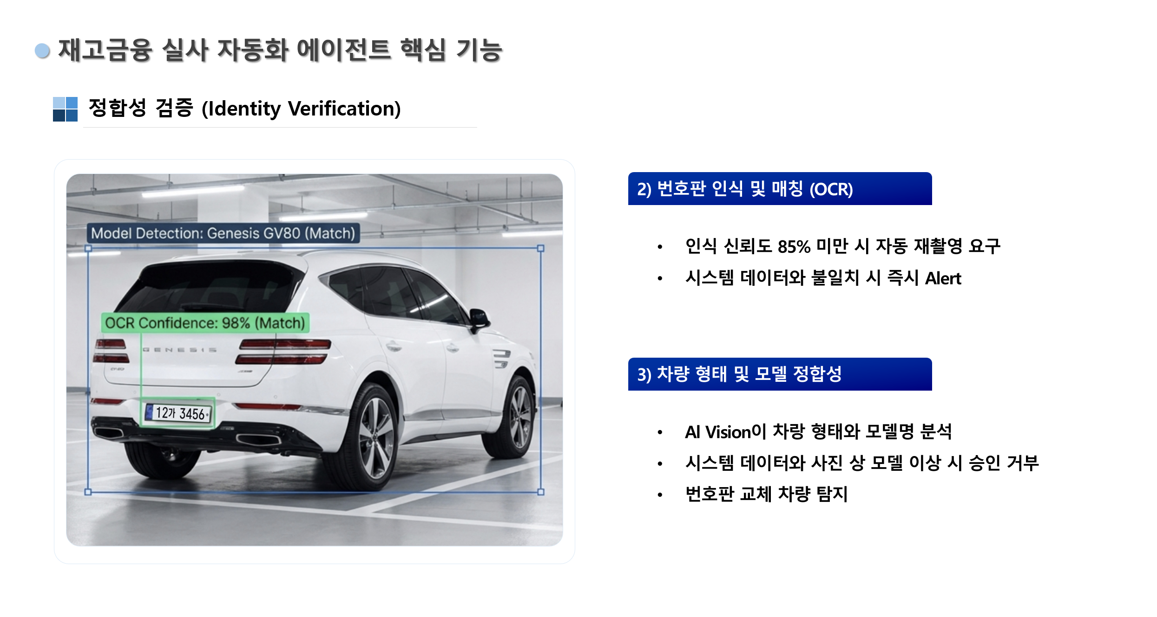
▲ AITJ팀 발표자료 — Power Apps 현장 앱 및 AI 분석 결과 화면

208시간을 돌려드립니다 — 세 가지 기대효과
80%+  업무 시간 절감  건당 5분 × 월 2,500건 = 월 208시간을 AI 전수조사로 대체합니다. |  | 🛡️  자산 리스크 차단  OCR·비전·지오펜싱 3중 교차 검증으로 자산의 존재를 객관적으로 증명합니다. |  | 100%  사후 감사 대응  Dataverse 감사 로그에 모든 행위가 기록됩니다. 완전한 추적이 가능합니다.

재고금융을 넘어, 더 큰 미래를 향합니다
AITJ팀은 이 에이전트가 재고금융에 그치지 않는다고 강조합니다. 산업 장비, 내구재 등 다양한 자산 관리로 확장 적용이 가능하며, 축적된 데이터를 기반으로 대안 신용평가 모델링과 이상 징후 예측 AI 개발을 최종 목표로 삼고 있습니다.

모두 비개발자로 구성된 팀이, 단 하나의 질문에서 출발해 만들어낸 이 에이전트는 “사진으로 자산의 존재를 증명한다”는 새로운 패러다임을 제시합니다. 에이전톤의 무대에서 가장 뜨거운 박수를 받은 데는 이유가 있었습니다.

10월호도 기대해 주세요!
이번 에이전톤 Top 10 AITJ의 이야기를 전해드렸습니다. 다음 호에서도 코파일럿으로 현장을 바꾼 팀의 생생한 사례가 이어집니다. 많은 기대 부탁드립니다.
에이전톤 전체 사례집이 궁금하시다면 아래 브로셔에서 모든 팀의 솔루션을 한눈에 확인해 보세요.
[ 📖 에이전톤 사례집 브로셔 바로 보기 ]

